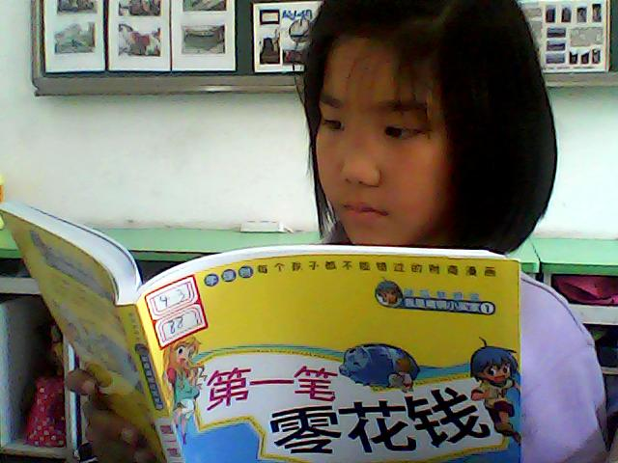
这是我班的郭馨瑶，她在认真读书。

